Desafio 5
Residência Tecnológica em Análise de Dados e Inteligência Artificial

1. Mentora/Especialista Responsável
Liste o nome do responsável pelo acompanhamento do eixo.
Victor Acioli

2. Nome do Eixo Temático
Título claro e representativo do domínio de atuação.
Antifraude no Histórico de Propriedade Veicular (Chassi)

3. Descrição Geral do Eixo
Apresente o propósito e a importância do eixo dentro do contexto de atuação da Neurotech.
O objetivo deste eixo é utilizar análise de dados e inteligência artificial para reconstruir e interpretar a trajetória de propriedade de um veículo — identificada pelo chassi — e identificar padrões de transferência que indiquem risco de fraude antes ou durante o financiamento.

O foco não está apenas em detectar uma transferência isolada, mas em entender a sequência completa de eventos (quem possuiu o veículo, por quanto tempo, em que ordem e sob que circunstância) para apoiar uma decisão antifraude mais precisa no momento da concessão do crédito.

A tese central do eixo é: Uma troca recente isolada pode ser legítima. O sinal para investigação surge da combinação de múltiplas passagens em curto prazo, baixa permanência e histórico fora do padrão.

4. Problemas e Desafios Reais
Liste os principais desafios enfrentados pela área ou oportunidades de aplicação de IA e dados.
Instituições financeiras precisam equilibrar três objetivos conflitantes ao mesmo tempo:
- Aprovar rápido — para não prejudicar a conversão e a experiência do cliente.
- Manter a segurança — para não financiar um ativo com histórico de propriedade manipulado.
- Operar com eficiência — para não sobrecarregar mesas de análise manual.
Transferências sucessivas de chassi podem anteceder o financiamento e dificultar a recuperação do ativo em caso de inadimplência ou fraude. O risco potencial está na combinação de velocidade, sequência, permanência, tipo de proprietário e histórico financeiro — e dificilmente aparece de forma explícita em um único evento isolado:
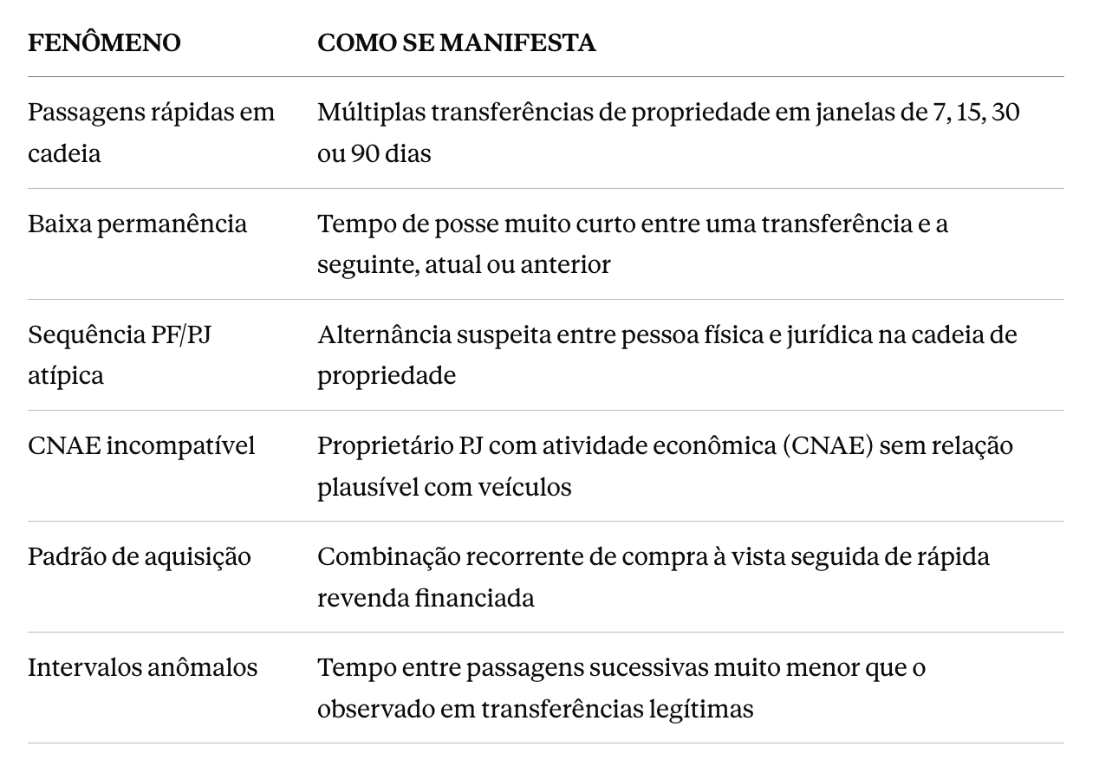

O desafio central é transformar a linha do tempo bruta de propriedade de cada chassi em indicadores explicáveis que aumentem a confiança para aprovar bons ativos, reduzam a perda por dificuldade de recuperação e melhorem a eficiência da esteira antifraude — sem penalizar excessivamente transferências legítimas (ex.: revenda comum entre pessoas físicas).

5. Possibilidades de Aplicação / Projeto
Apresente exemplos de aplicações ou desafios que os residentes podem desenvolver.
Os participantes receberão uma base de dados anonimizada e poderão escolher uma ou mais das frentes abaixo. A combinação das frentes em uma solução integrada é valorizada.

Frente A — Análise Exploratória e Engenharia de Variáveis
- Reconstruir a linha do tempo completa de propriedade por chassi
- Investigar padrões temporais: transferências em 7, 15, 30 e 90 dias
- Criar variáveis de permanência (atual e anterior), média e mediana do tempo de posse
- Mapear sequências de tipo de proprietário (PF/PJ) e CNAE associado
- Identificar diferenças de comportamento entre cadeias de propriedade suspeitas e legítimas
Frente B — Modelagem e Avaliação Técnica
- Definir o target mais adequado ao problema, com janela de performance de 90 dias
- Aplicar split temporal para evitar vazamento de informação (leakage)
- Treinar modelo supervisionado (logit, árvore, boosting) ou motor de regras
- Avaliar com métricas técnicas: AUC, KS, Precision, Recall e PR-AUC
- Comparar abordagem de score puro vs. score + indicadores híbridos
Frente C — Estratégia de Decisão e Política Operacional
- Propor uma política de uso baseada nas faixas do score
- Definir três zonas: aprovar | investigar | bloquear
- Estimar o impacto de cada threshold em: captura, falso positivo e saving
- Analisar a estabilidade dos thresholds por instituição financeira (IF) e por safra
- Propor indicadores de monitoramento pós-implantação

Perguntas Norteadoras
Estas perguntas devem guiar a investigação e a apresentação final dos participantes:
- Quais combinações de velocidade, sequência e permanência distinguem melhor uma cadeia de propriedade legítima de uma suspeita?
- O que muda quando observamos o chassi em diferentes janelas temporais (7, 15, 30, 90 dias)?
- Uma passagem isolada (ex.: PF → revenda → PF) deve ser tratada como risco, ou o sinal só emerge na combinação de múltiplos eventos?
- Como reduzir falso positivo sem perder capacidade de captura de fraude?
- O padrão de risco se comporta de forma diferente entre instituições financeiras e entre safras?
- Um score isolado resolve o problema — ou a melhor solução é híbrida (score + regras)?
- Como medir o valor de negócio do modelo além das métricas estatísticas (saving, recuperação de ativo)?

Dados e Variáveis
A base anonimizada conterá o cadastro de chassi, o histórico bruto de propriedade e os financiamentos mensais associados. Nenhuma variável comportamental é entregue pronta — todas devem ser construídas pelos participantes a partir dos eventos brutos.

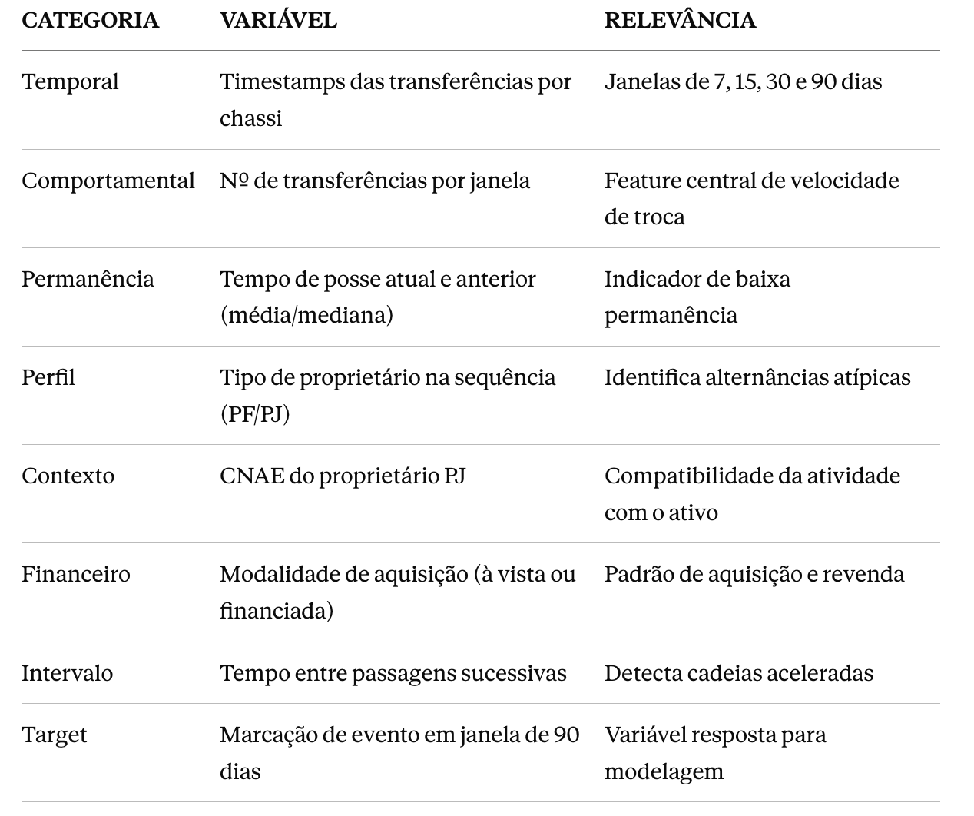

Link base de dados: <Link>

Técnicas e Abordagens Possíveis
Análise Exploratória
- Reconstrução e visualização da linha do tempo por chassi
- Perfilamento de eventos raros e análise de distribuição das passagens
- Análise de frequência e comportamento por coorte/safra
Engenharia de Variáveis
- Contagens de transferências por janela temporal (7d, 15d, 30d, 90d)
- Permanência atual e anterior, média e mediana de tempo de posse
- Sequências PF/PJ e flags de alternância atípica
- Cruzamento de CNAE com o tipo de ativo financiado
- Indicadores de modalidade de aquisição (à vista vs. financiada) e intervalos entre passagens
Modelagem
- Classificação supervisionada: Regressão Logística, Árvores, XGBoost, LightGBM
- Sistemas de regras e abordagens híbridas (score + regra)
- Split temporal e controle rigoroso de vazamento de informação (leakage)
- Análise de threshold e curvas de decisão (Precision-Recall, KS)
Avaliação de Impacto
- Métricas de separação: AUC, KS, PR-AUC
- Métricas operacionais: Precision, Recall, F1 por faixa
- Estimativa de saving (recuperação de ativo/risco evitado) e custo de falso positivo
- Análise de estabilidade do score por IF e por safra

Lembrete Final

O objetivo não é construir o modelo mais complexo. É mostrar como a reconstrução cuidadosa da história de propriedade de um chassi pode melhorar uma decisão real de negócio — reduzindo perda, aumentando a confiança na concessão e gerando valor mensurável.

Nenhum padrão isolado confirma fraude. Uma sequência como PF → revenda → PF pode ser inteiramente legítima. A análise deve combinar múltiplos sinais (velocidade, permanência, sequência, tipo de proprietário) e controlar ativamente os falsos positivos, para não penalizar transferências normais do mercado de veículos usados.

